Меню на 30.11.2021г.

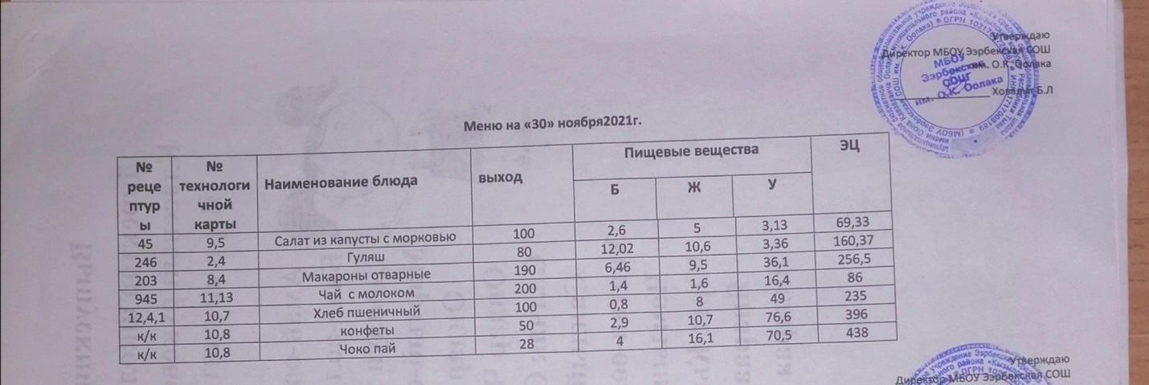
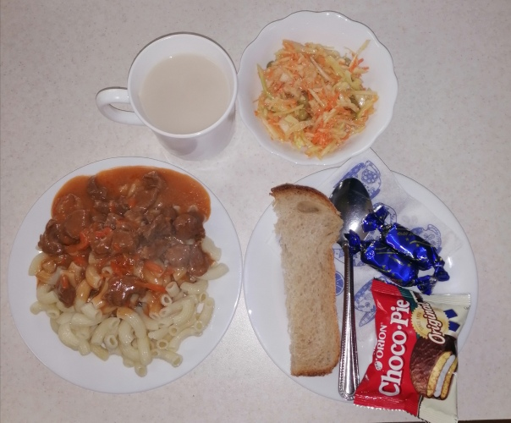

Технологическая карта кулинарного изделия (блюда) № 9.5
Наименование кулинарного изделия (блюда): салат из белокочанной капусты с морковью: «Витаминный»
Номер рецептуры: 45
2.Наименование сборника рецептур: Сборник технических нормативов - Сборник рецептур блюд и кулинарных изделий для питания школьников/Под ред. М.П. Могильного. – М.: ДеЛипринт, 2005 г.
Наименование сырья | Расход сырья и полуфабрикатов
Наименование сырья | 1 порц |  | 100 порц
Наименование сырья | брутто, г | нетто, г | брутто, кг | нетто, кг
Капуста белокочанная свежая | 100 | 80 | 10,0 | 8,0
Морковь | 13 | 10 | 1,3 | 1,0
Лук репчатый | 7 | 5 | 0,7 | 0,5
Масло растительное | 5 | 5 | 0,5 | 0,5
Выход |  | 100 |  | 10,0
Химический состав, витамины и микроэлементы на 1 порцию
Белки (г): | 2,6 | Ca (мг): | 46
Жиры (г): | 5 | Mg (мг): | 15,33
Углеводы (г): | 3,13 | Fe (мг): | 0,8
Эн. ценность (ккал) | 69,33 | С (мг): | 15,87
Технология приготовления
Капусту шинкуют, смешивают с нашинкованной бланшированной морковью, с бланшированным мелко рубленным репчатым луком и заправляют растительным маслом.
Температура подачи 14º С.
Требования к качеству
Внешний вид: капуста, лук репчатый, морковь нарезаны тонкой соломкой. Салат заправлен растительным маслом.
Консистенция: овощей — хрустящая, не жесткая, сочная.
Цвет: белый с оранжевым.
Вкус: умеренно соленый, без горечи.
Запах: свежей белокочанной капусты в смеси с морковью, луком репчатым и с растительным маслом.
Технологическая карта кулинарного изделия (блюда) № 2.4
Наименование кулинарного изделия (блюда): Гуляш
Номер рецептуры: 246
2.Наименование сборника рецептур: Сборник технических нормативов - Сборник рецептур блюд и кулинарных изделий для питания школьников/Под ред. М.П. Могильного. – М.: ДеЛипринт, 2005 г.
Наименование сырья | Расход сырья и полуфабрикатов
Наименование сырья | 1 порц |  | 100 порц
Наименование сырья | брутто, г | нетто, г | брутто, кг | нетто, кг
Говядина (боковой и наружный куски тазобедренной части) | 101/126,3 | 74/92,5 | 10,1/12,6 | 7,4/9,3
Масло сливочное | 5/6,25 | 5/6,2 | 0,5/0.6 | 0,5/0,6
Лук репчатый | 11/13.8 | 10/12,5 | 1,1/1,4 | 1,0/1.25
Томатное пюре | 7/8,75 | 7/8,75 | 0,7/0,9 | 0,7/09
Мука пшеничная | 2/2,5 | 2/2,5 | 0,2/25 | 0,2/0,3
Масса тушеного мяса |  | 46/57,5 |  | 4,6/5,75
Масса соуса |  | 34/42,5 |  | 3,4/4,25
Выход |  | 80/100 |  | 8,0/10

Химический состав, витамины и микроэлементы на 1 порцию
Белки (г): | 12,02/15,02 | Ca (мг): | 8,09/10,1
Жиры (г): | 10,6/13,25 | Mg(мг): | 7,18/8,98
Углеводы (г): | 3,36/4,2 | Fe(мг): | 0,28/0,35
Эн. ценность (ккал) | 160,37/200,47 | С (мг): | 1,22/1,53

Технология приготовления
Нарезанное кубиками по 20-30 г. и обжаренное мясо заливают водой и тушат с добавлением пассерованного томатного пюре в закрытой посуде около часа. На бульоне оставшемся после тушения, готовят соус, добавляя в него пассерованный лук, соль, заливают им мясо и тушат 2-30 минут. За 10 минут до окончания тушения кладут лавровый лист.
Температура подачи не ниже 65º С.
Требования к качеству
Внешний вид: мясо нарезано кубиками, в соусе уложено на тарелку, сбоку - гарнир.
Консистенция: мяса - мягкая, сочная, соуса - однородная, слегка вязкая.
Цвет: мяса - серый, соуса - светло-коричневый.
Вкус: тушеного мяса в соусе, умеренно соленый.
Запах: мяса с ароматом овощей
Технологическая карта кулинарного изделия (блюда) № 8.4
Наименование кулинарного изделия (блюда):
Макаронные изделия отварные с маслом
Номер рецептуры: 203
2.Наименование сборника рецептур: Сборник технических нормативов - Сборник рецептур блюд и кулинарных изделий для питания школьников /Под ред. М.П. Могильного. – М.: ДеЛипринт, 2005 г.
Наименование сырья | Расход сырья и полуфабрикатов
Наименование сырья | 1 порц |  | 100 порц
Наименование сырья | брутто, г | нетто, г | брутто, кг | нетто, кг
Макаронные изделия | 64 | 64 | 6,4 | 6,4
Масса отварных макаронных изделий |  | 181 |  | 18,1
Масло сливочное | 9 | 9 | 0,9 | 0,9
Выход |  | 190 |  | 19,0
Химический состав, витамины и микроэлементы на 1 порцию
Белки (г): | 6,46 | Ca (мг): | 15,2
Жиры (г): | 9,5 | Mg(мг): | 9,5
Углеводы (г): | 36,1 | Fe(мг): | 0,95
Эн. ценность (ккал) | 256,5 | С (мг): | 0
Технология приготовления
Макаронные изделия варят в небольшом количестве кипящей подсоленной воды (на 1 кг макаронных изделий берут 6 л воды, 50 г соли). Макароны варят 20-30 мин, лапшу 20-25 мин, вермишель 10-12 мин. При отпуске макаронные изделия поливают кипяченым сливочным маслом.
Температура подачи 65º С
Требования к качеству
Внешний вид: макароны уложены горкой, сохранили форму, легко отделяются друг от друга.
Консистенция: мягкая, упругая, в меру плотная.
Цвет: белый с кремовым оттенком.
Вкус: свойственный отварным макаронным изделиям и сливочного масла, умеренно соленый.
Запах: отварных макаронных изделий и сливочного масла.

Технологическая карта кулинарного блюда №11.13

Наименование кулинарного изделия (блюда): ЧАЙ С МОЛОКОМ
Номер рецептуры: 945
Наименование сборника рецептур: Сборник рецептур блюд и кулинарных изделий для предприятий общественного питания / Авт.-сост.: А.И.Здобнов, В.А. Цыганенко, М.И. Пересичный. – К.: А.С.К., 2005, с. 398
Наименование сырья | Расход сырья и полуфабрикатов
Наименование сырья | 1 порция
Наименование сырья | Брутто, г | Нетто, г
Чай высшего или 1-го сорта | 0,8 | 0,8
Сахар | 15 | 15
Молоко | 150 | 150
ВЫХОД: | 200
Химический состав данного блюда
Пищевые вещества |  |  |  | Минер.вещества, мг |  |  |  | Витамины, мг
Белки г | Жиры,г | Угле-воды, г | Энерг. ценность, ккал | Са | Mg | Р | Fe | В₁ | С | А
1,40 | 1,60 | 16,40 | 86,00 | 33,00 | 10,50 | 67,50 | 0,40 | 0,02 | 0,00 | 0,08
Технология приготовления:
Емкость для заварки ополаскивают кипятком, насыпают сухой чай на определенное количество порций, заливают кипятком примерно на 1-3 объема емкости, настаивают 5-10 минут, накрыв крышкой, после чего процеживают, добавляют сахар, горячее кипяченое молоко и доливают кипятком до требуемого объема.
Кипятить заваренный чай или длительно хранить его на плите нельзя, так как вкус и аромат чая ухудшаются. Не следует смешивать сухой чай с заваренным.
Можно приготавливать чай на молоке сгущенном, при этом соотношение свежего молока к сгущенному составляет 1 : 0,38, а закладку сахара уменьшают на 15% (12,8 г).Температура подачи 75°С.
Требования к качеству:
Внешний вид: жидкость серовато-белого цвета, налита в стакан
Консистенция: жидкая Цвет: серовато-белый
Вкус:сладкий, чуть терпкий, с привкусом молока
Запах: соответственный чаю с молоком

Технологическая карта кулинарного изделия (блюда) № 10.7
Наименование кулинарного изделия (блюда): Хлеб пшеничный
Номер рецептуры: № 12.4.1.3.Семидневное меню для основных вариантов стандартных диет с использованием блюд оптимизированного состава, применяемых в лечебном питании в медицинских организациях Российской Федерации» (Москва 2014 год),
Наименование сырья | брутто, гр | нетто, гр
Хлеб пшеничный | 100 | 100
Выход |  | 100

 | 100гр | 50 гр
Белки (г): | 8 | 4
Жиры (г): | 0,8 | 0,4
Углеводы (г): | 49 | 24,5
Эн. ценность (ккал) | 235 | 112,5
Технология приготовления: Хлеб разрезать на порции

